「成人看護」化学療法中にある患者の事例から，がん看護について考えよう
ワークシート

事前学習①② 提出期限●年●月●日（ ）
① 資料Ａ（表１，表２）と資料Ｂ（図１，図２）から読み取れることと，自分の考えをまとめよう。

資料Ａ（国立研究開発法人国立がん研究センター
「胃がん(2007～2009) 診断症例，乳がん(2002～2006) 診断症例）」より）
【表１ 全がん協部位別臨床病気別5年相対生存率 【表２ 全がん協部位別臨床病気別5年相対生存率
（胃がんの生存率5年・10年生存率）（％）】 （乳がんの生存率5年・10年生存率）（％）】
ステージ | 5年生存率 | 10年生存率
Ⅰ期 | 97.2 | 95.1
Ⅱ期 | 65.7 | 62.7
Ⅲ期 | 47.1 | 38.9
Ⅳ期 | 7.2 | 7.5
ステージ | 5年生存率 | 10年生存率
Ⅰ期 | 100 | 95.0
Ⅱ期 | 95.7 | 86.2
Ⅲ期 | 82.6 | 54.7
Ⅳ期 | 34.9 | 14.5

（記載例）
５年生存率とは，がんの診断を受けた時から５年後の時点で生存している人の割合を示したものであり，予後が悪く悪性度の高いがんであればあるほど低くなる。胃がんⅠ期の５年生存率は97.2%であり，比較的高めである。また，乳がんは早期発見しやすい症状もあるため，早期に発見された場合(Ⅰ期)の5年生存率は100％であり，10年生存率も胃がん同様９割を超す。しかし，乳がんの末期（Ⅳ期）で発見された場合，10年生存率は14.5％となり，進行した状態の生存率は大幅に低下することが分かる。そのことから，検診による早期発見が成人の健康の保持増進につながると感じる。

資料Ｂ（内閣府「平成26年度 がん対策に関する世論調査」より）
【図１ がんの治療や検査のために２週間に一度通院の必要がある場合，働き続けられる環境だと思うか】
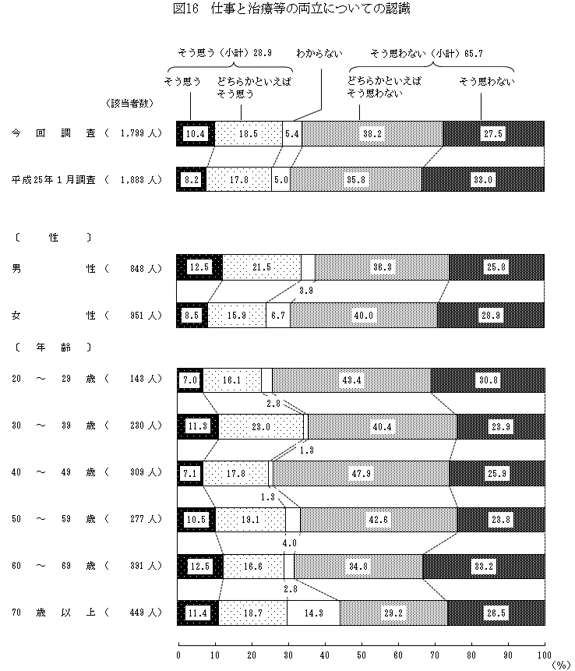

ワークシート
【図２ がんの治療のために２週間に一度通院の必要がある場合，働き続けることを難しくさせている最も大きな理由】
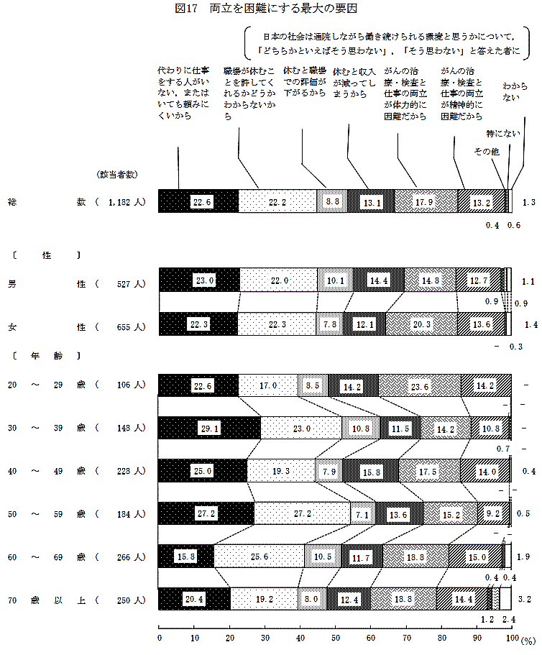

（記載例） がんの治療や検査のために２週間に一度通院の必要がある場合，働き続けることを難しくさせている最も大きな理由は「代わりに仕事をする人がいない，またはいても頼みにくいから」と答えた者の割合が22.6％，「職場が休むことを許してくれるかどうか分からないから」と答えた者の割合が22.2％であった。また，性別を見ると，「がんの治療・検査と仕事の両立が体力的に困難だから」と答えた者の割合は女性で高くなっており，年齢別に見ると，「代わりに仕事をする人がいない。またはいても頼みにくいから」と答えた者の割合は30歳代で高くなっている。このことから，自分の健康のことを後回しにして仕事を優先する傾向があると感じる。

② 成人期にある人（保護者・18歳以上）を対象に，「もし，自分が体調不良で病院を受診し，医師
よりがんの宣告を受けたら，どのような不安を抱くか」についてインタビューを行い，原稿用紙400
字程度にまとめよう。

本日の授業内容
ワークシート
① １分間スピーチ：事前学習②について，スピーチを行う
② チーム基盤型学習：資料Ａ，Ｂについてグループ（５～６人）で意見交換を行い，多面的・多角的に情報を捉える
③ ブレイン・ストーミング：②で得られた情報・意見を付箋紙に全て書き出し，可視化することで看護の在り方や問題を探る
④ 治療に関する倫理的問題の検討：③で導き出した問題について資料Ｃと関連付けながら，がん
の診断と治療に伴う看護についてグループでまとめ，模造紙に整理して発表する
資料Ｃ〈事例〉
局所進行乳がん（ステージⅢ）により化学療法中の40歳代，女性。高校受験を控えた男の子と夫の三人暮らしである。仕事は，最近入社したばかりの女性と二人で事務を担当しており，忙しさから市の集団検診は受けたことがない。入院中は，採血やMRI等，頻回に検査は行っているものの治療結果について医師からの説明はなく，回診では医師から「変わりありませんね」と伝えられるだけである。そのため，化学療法の効果は不明で，自分のがんはどのようになっているか分からず不安であり，化学療法の副作用による苦痛だけが残り，「治療を中断したい」と実習中の学生に訴えてきた。

がんの診断と治療に伴う看護について，まとめよう
（記載例）
治療を選択する意思決定支援とは，単に治療や延命を目指すといった医療者側のみの視点ではなく，患者が生きることをどのように考えているか深く模索し，患者とその家族が意思や行動を主体的に選択できるよう患者中心の看護を目指す必要がある。
生存率の向上から，がんとともに生きる時代がきたとはいえ，事例患者のように子育てや仕事といった社会的にも家庭的にも責任のある立場におかれている場合，治療との両立は困難である。このような現状を踏まえ，看護師の役割として人々の健康の保持増進及び疾病予防に向け，さまざまな人に対し定期的な検診を促し，生活習慣に関する指導的役割を担う必要があると考える。

最後に，本日の授業を振り返ろう。
クラスメイトの発表内容から気付いたことや，新たに考えたことをまとめよう。

